【柏原市】大和川治水記念公園周辺の水辺空間を巡るコース
- 距離：約5.5km（柏原市駅発、柏原市歴史資料館着の場合）
- 所要時間：約78分（同上）
- チェックイン地点数：5

チェックイン地点紹介
チェックイン地点1：アクアロード柏原
アクアロードかしわらは、長瀬川の環境整備事業として平成9年（1997年）に整備され「生活シーンを彩る地域性豊かなみち、愛着感あふれるみち」として『大阪のみち99選』に選ばれています。また、市の『ウォーキングモデルコース』にも指定されています。

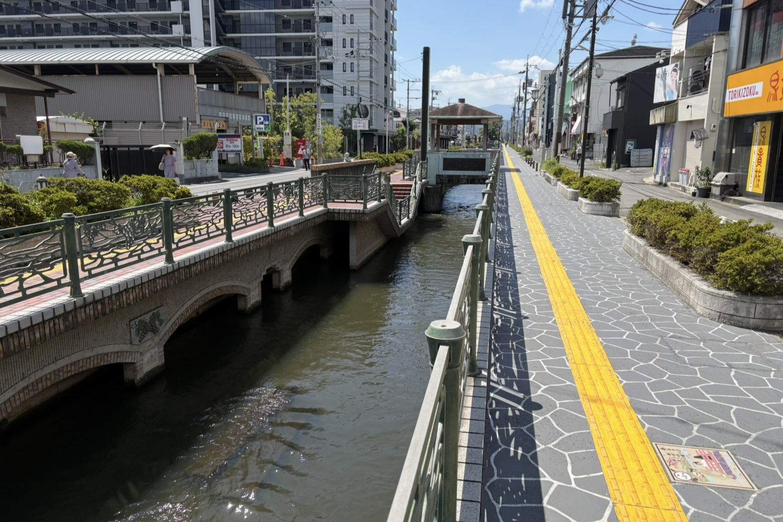

チェックイン地点2：大和川治水記念公園
大和川付け替えに関わった治水の歴史や、功労者たちを顕彰するために整備された記念公園です。
大和川と石川の合流地点が展望できます。
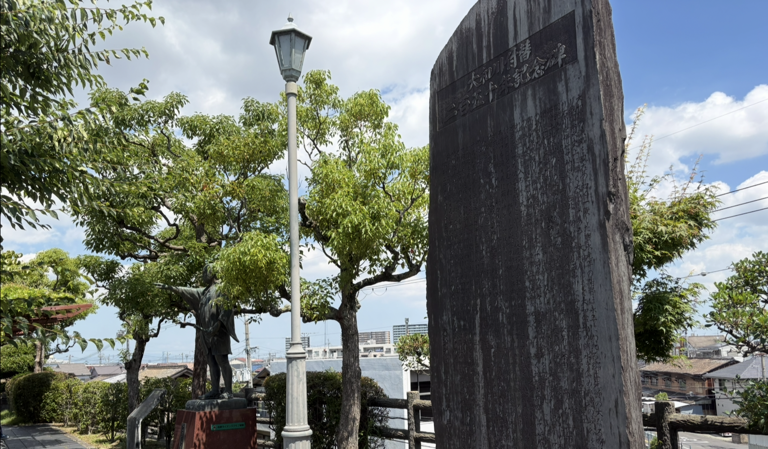
チェックイン地点3：築留二番樋
築留二番樋は、大和川の水を農業用水路の長瀬川・玉串川に取水するために設けられたものです。
長瀬川・玉串川は、現在も沿線の農地の貴重な用水として利用されており、大和川からの取水口である築留二番樋は、昔と変わらず大和川からの水を長瀬川・玉串川へと送る大切な役割を果たしています。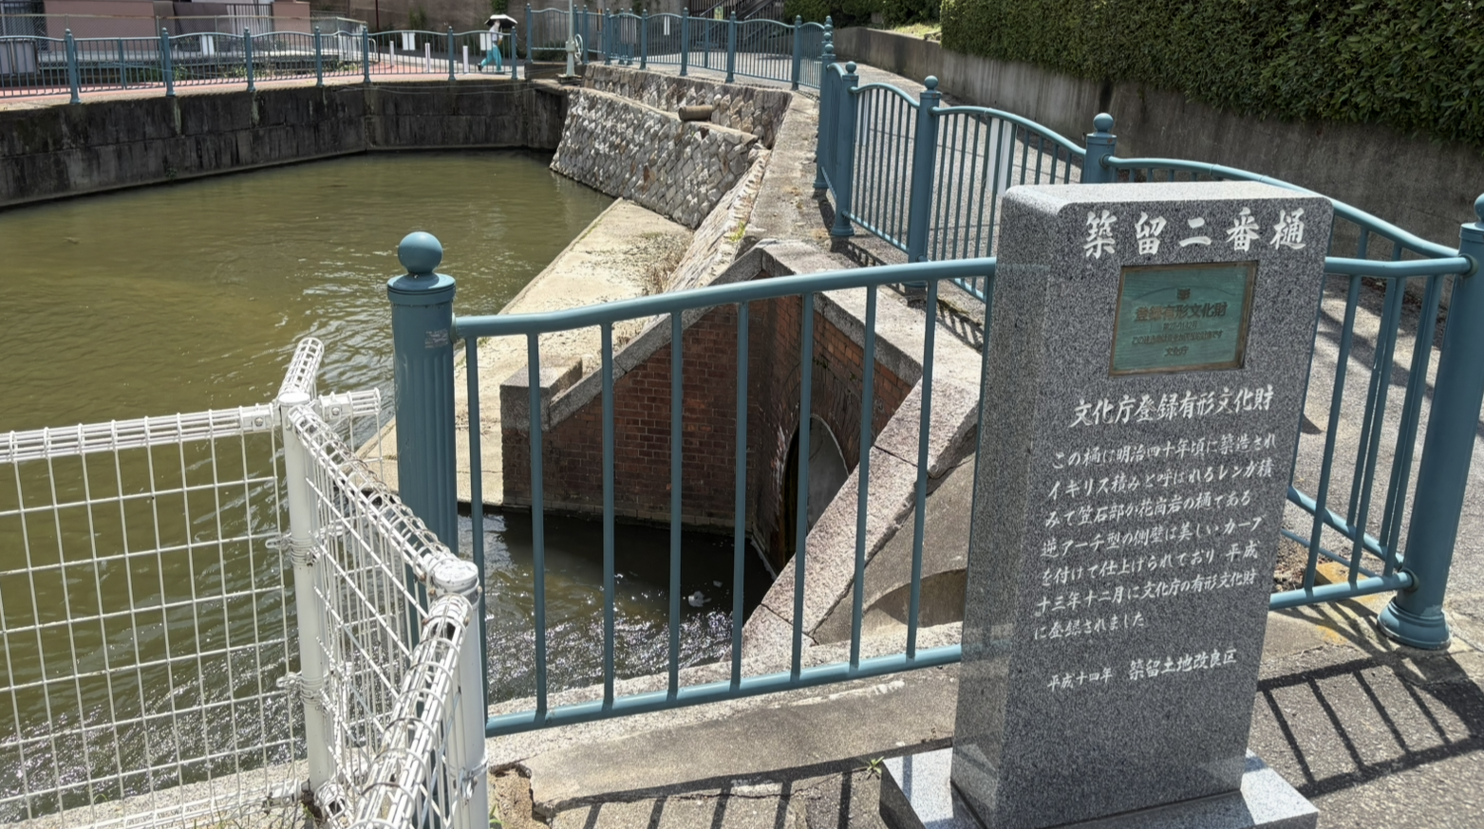
チェックイン地点4：石神社（業平道）
平安初期の歌人、在原業平。六歌仙および三十六歌仙の1人で、秀麗な容貌で数多くの女性を虜にしたといいます。
彼が高安の河内姫のもとに行くときに通ったとみられる道を「業平道」と呼んでいます。
詳細についてはhttps://www.city.kashiwara.lg.jp/docs/2014082100020/
上記道にある石神社は、智識寺の塔心礎（府指定有形文化財）と樹齢800年以上
とみられるクス（府指定天然記念物）があります。業平道はこの境内を通っていきます。
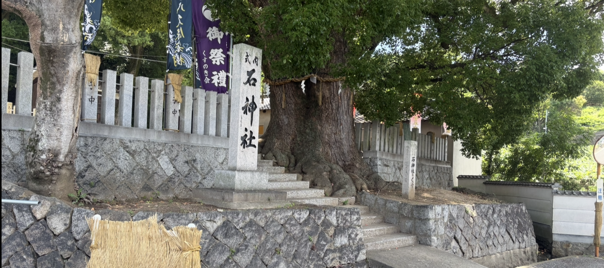
チェックイン地点5：柏原市歴史資料館（業平道）
柏原市は、河内平野の東南部に位置し、古くから歴史の舞台となってきました。柏原市立歴史資料館では、その豊かな歴史を物語る資料を多数展示しています
学芸員による「業平道」の解説も随時可となっています。
開館時間：午前9時30分～午後5時（入館は午後4時30分まで）
休館日：月曜日（祝日の場合は開館、翌日の火曜日も開館）、年末年始（12月29日～1月3日）
